Karol Szymończyk 243434 10.03.2019 r. Wrocław

Lista 1

* **Ping** – komenda służąca do wysyłania żądania w celu otrzymania komunikatu od hosta lub bramy oraz mierzenia czasu, w którym dany pakiet przebył drogę od naszego komputera do komputera odbiorcy i z powrotem. Służy do diagnozowania połączeń sieciowych, umożliwia mierzenie liczby zagubionych pakietów oraz opóźnień w ich transmisji.
* *Istotne flagi (w systemach z rodziny Microsoft Windows):*

-n Ustaw liczbę wysyłanych żądań

-i Ustaw TTL (time-to-live)

-l Ustaw wielkość pakietu

-f Nie fragmentuj pakietu

* *Sprawdzanie ilości węzłów do i od wybranego serwera:*

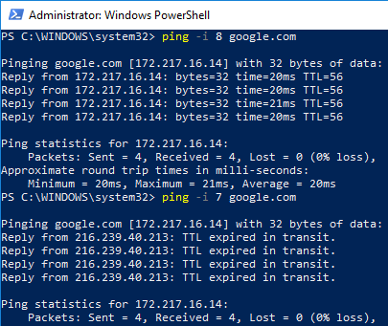

Aby sprawdzić odległość od danego serwera za pomocą komendy ping należy użyć flagi *-i* umożliwiającej ustawienie TTL (time-to-live), co oznacza maksymalną liczbę przeskoków, które może wykonać pakiet na swojej trasie. Jeżeli podana przez nas wartość jest niewystarczająca otrzymamy wiadomość: ‘TTL expired in transit’. Odpowiednio dobierając TTL możemy stwierdzić ile jest węzłów do wybranego serwera.

* *Wpływ odległości geograficznej serwerów oraz wielkości pakietu na ilość skoków:*

|  |  |  |  |  |  |  |  |
| --- | --- | --- | --- | --- | --- | --- | --- |
| **Kraj** | **Adres** | **do(32b)** | **z(32b)** | **do(256b)** | **z(256b)** | **do(800b)** | **z(800b)** |
| Polska | [www.wroclaw.pl](http://www.wroclaw.pl) | 8 | 8 | 8 | 8 | 8 | 8 |
| Czechy | [www.czechy.cz](http://www.czechy.cz) | 10 | 9 | 10 | 9 | 10 | 9 |
| Nowa Zelandia | [www.radionz.co.nz](http://www.radionz.co.nz) | 19 | 19 | 19 | 19 | 19 | 19 |
| Chiny | [www.lookingchina.cn](http://www.lookingchina.cn) | 14 | 13 | 14 | 13 | 14 | 13 |

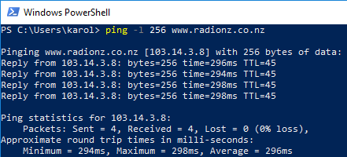

Na podstawie przeprowadzonego doświadczenia można zauważyć, że ilość przeskoków rośnie wraz z odległością geograficzną serwerów. Jednocześnie można wyciągnąć wniosek, że wielkość wysyłanego pakietu nie wpływa na ilość hopów. Można także zauważyć, że droga do serwera nie zawsze pokrywa się z drogą w drugą stronę.

* *Największy niefragmentowany pakiet (MTU):*

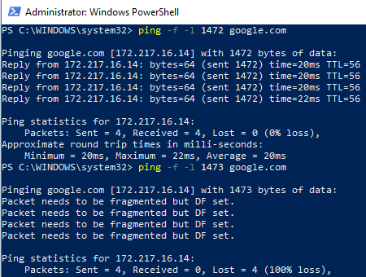

Aby ustawić wybraną wielkość pakietu posługujemy się flagą *-l*. Dodatkowo używamy flagi *-f* aby wyłączyć fragmentowanie pakietu. Największy pakiet jaki udało mi się wysłać bez jego fragmentacji miał rozmiar 1472 bajtów. Wartość ta jest określana jako MTU (Maximum Transmission Unit).

* Wpływ fragmentacji pakietów na czas propagacji:

|  |  |  |  |  |  |  |  |  |
| --- | --- | --- | --- | --- | --- | --- | --- | --- |
| **Adres** | **800b** | **800b DF** | **1472b** | **1472b DF** | **2000b** | **5000b** | **10 000b** | **30 000b** |
| [www.google.com](http://www.google.com) | 11ms | 11ms | 13ms | 14ms | Odm. | Odm. | Odm. | Odm. |
| www.wroclaw.pl | 17ms | 16ms | 18ms | 17ms | 19ms | 19ms | 21ms | 31ms |
| www.radionz.co.nz | 295ms | 294ms | 297ms | 295ms | 313ms | 339ms | 353ms | 475ms |

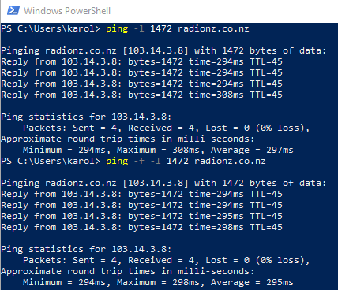

DF – don’t fragment

Na podstawie przeprowadzonego doświadczenia możemy zauważyć, że wraz ze wzrostem wielkości paczki rośnie czas propagacji. Czasy przesyłania paczki z fragmentowaniem oraz bez są do siebie zbliżone. Paczki powyżej 1472b wysyłane do [*www.google.com*](http://www.google.com) nie zwracały wyniku, a wszystkie pakiety zostały utracone.

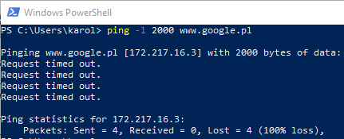

* *Średnica internetu:*

Średnica internetu to największa ilość przeskoków jaką można napotkać. W trakcie doświadczeń skupiłem się na poszukiwaniach w krajach odległych geograficznie, ponieważ jak wiemy – ilość skoków rośnie wraz z odległością serwerów.

Najdłuższa znaleziona przeze mnie droga była do serwera w Nowej Zelandii do strony o adresie [*www.radionz.co.nz*](http://www.radionz.co.nz)i wynosiła 19 hopów.

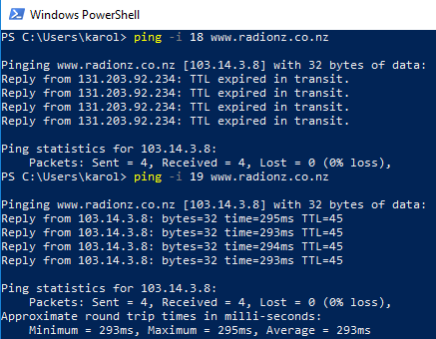

* *Wpływ cloud computing:*

Cloud computing to tzw. sieci wirtualne. Można je zauważyć używając komendy ping na określonej stronie w niewielkim odstępie czasu. Możliwe jest otrzymanie różnych wartości TTL lub różnym adresem ip serwera co jest spowodowane obecnością sieci wirtualnych.

* **Traceroute** – program służący do śledzenia trasy pakietów w sieci IP z naszego serwera do danego hosta. Wyświetla on informacje o punktach węzłowych (adresy ip), jakie muszą pokonać pakiety, aby dotrzeć do wyznaczonego celu. Prosi również o odpowiedź każdy przekraczany ruter oraz zwraca czas odpowiedzi.
* *Istotne flagi:*

-w Ustaw czas (w sekundach) oczekiwania na odpowiedź przez próbkę

-m Ustaw maksymalną liczbę skoków (hopów)

-d Drukuj adresy skoków tylko numerycznie

* *Przykładowe wywołanie programu tracert (o podobnej funkcjonalności, zawarty w systemach z rodziny Microsoft Windows):*

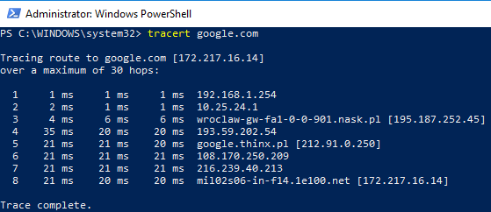

* **WireShark** – najbardziej popularny, open source’owy analizator ruchu sieciowego. Służy do dekodowania różnych protokołów oraz filtrowania pakietów wysyłanych przez dowolny interfejs sieciowy. Umożliwia obserwowanie sposobu wymiany danych przez określoną aplikację oraz wyświetlanie zawartości przechwyconych pakietów. Sama aplikacja jedynie nasłuchuje jakie pakiety zostają przesłane przez sieć pozostając pasywną.

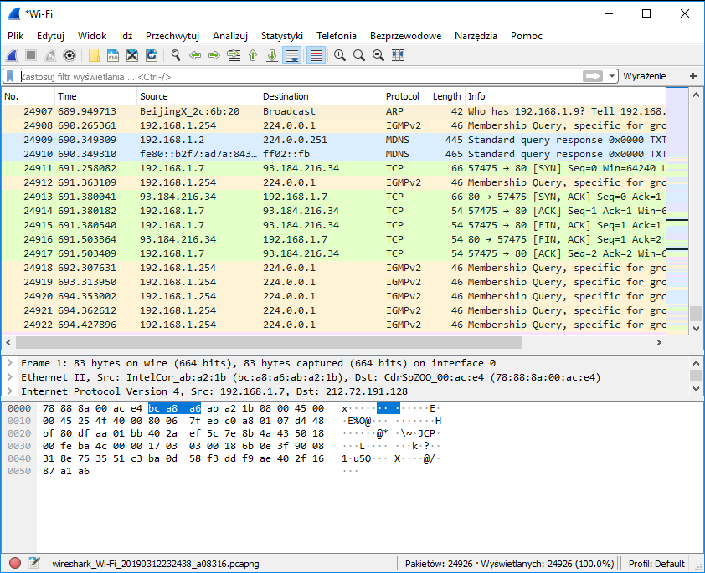

Powyżej widzimy ramki przechwycone za pomocą programu WireShark. Z ramki możemy wyczytać informacje takie jak: czas przechwycenia ramki, nazwę protokołu, adres źródłowy danego protokołu oraz jego adres docelowy.

* **Wnioski**

Powyższe programy są bardzo użyteczne i można dzięki nim nauczyć się wiele o strukturze sieci, jej budowie oraz zasadach działania. Można także lepiej poznać mechanizm przesyłania pakietów oraz czynniki, które wpływają na czas przesyłania oraz trasę jaką dany pakiet pokonuje. Pozwalają one także na badanie sieci, prędkości łącza oraz na diagnozę w przypadku problemów z połączeniem.